**今日动态**

**2024/3/7 星期四**

**入园情况：**今天来园12人，所有的小朋友都能够开开心心的来幼儿园。小朋友们开开心心的进行区域游戏啦！

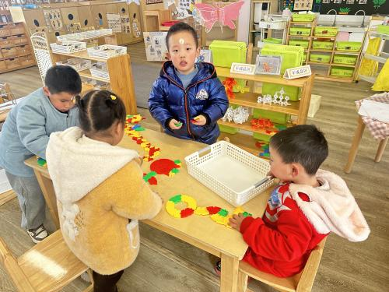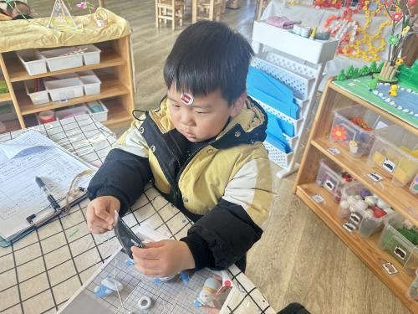

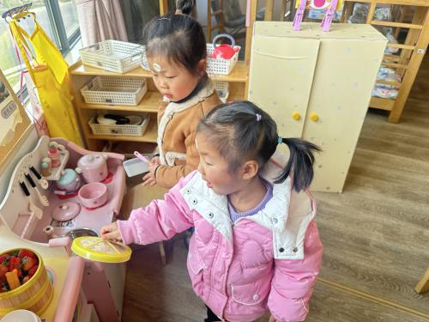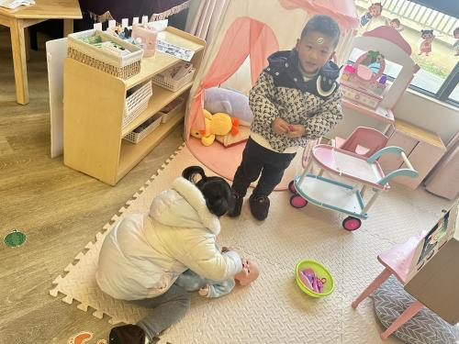

小朋友开开心心的开始区域游戏啦，看着你们的精彩表现，老师也为你们感到高兴呢！

**美术：妈妈的头发**

**主题资源分析：**

这是一节绘画活动。妈妈的发型种类繁多，有卷发，有直发；有长发，有短发。在绘画中利用线条来表现头发是最直接的方式。本次活动引导幼儿在游戏中用各种线条（直线、波浪线、弹簧线、螺旋线、弧线）为妈妈设计漂亮的发型，重点是用曲线表现妈妈的发型。

**幼儿发展分析：**

幼儿有过绘画拉面的经验，但是平时对于波浪线、弹簧线、螺旋线等曲线接触比较少，由于小班绘画能力有一定的局限，手部小肌肉的发展还不完善，孩子在绘画弹簧线过程中，对顺着同方向绕圈存在一定的难度。

(活动照片大家可以去QQ群相册里观看哦！）

活动中汪语晗、苏安柒、汪刘懿、朱瑾玥、高亦可、高语汐、胡恩俊、朱长睿、卢彦霖、常阳浩、郭奕鸣、马浩磊能够拿起画笔装饰妈妈的头发。

**mmexport1590938236088mmexport159093823608802户外活动**

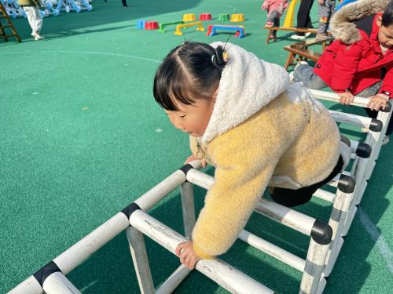

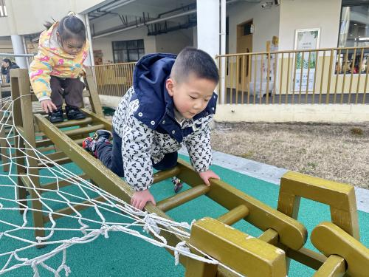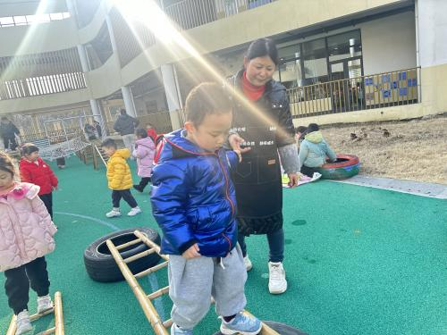

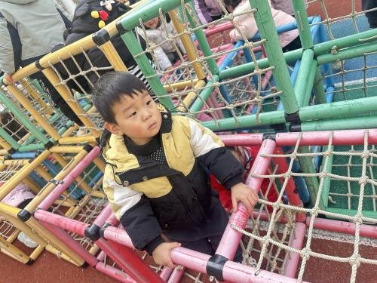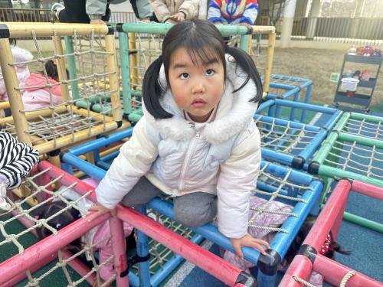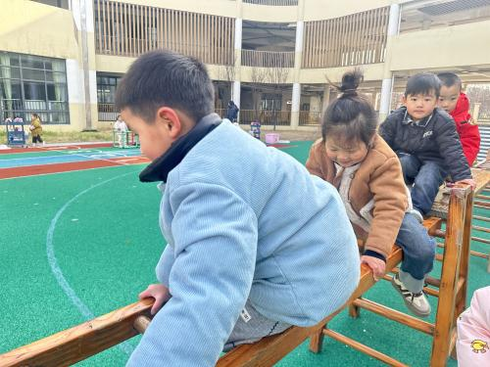

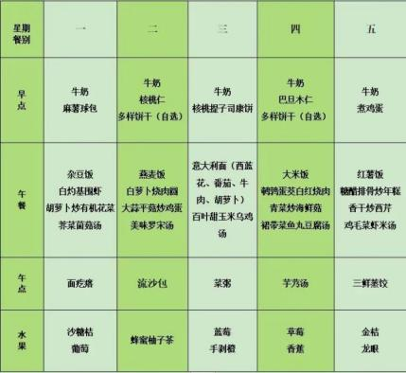

1.午餐情况：

2.午睡情况：今天所有的孩子都睡的很香哦！

1. 最近感冒生病的孩子比 比较多，大家要照顾好自己的身体哦！